Dr Pierre Grenet, mars 2007

LE SURENTRAINEMENT

Qu’est ce que c’est ?

Un état de fatigue persistant auquel les sportifs sont souvent confrontés mais qu’ils ne reconnaissent que rarement, lui donnant ainsi la possibilité de s'aggraver et de traîner en longueur, parfois plusieurs mois.
Le problème majeur est donc celui du dépistage, qui doit être réalisé par le sportif lui même, seul ou en collaboration avec son entraîneur: dans ce domaine, la communication est particulièrement essentielle.

Comment ça se manifeste ?

- Par une sensation de fatigue qui ne s'améliore plus avec la récupération habituelle
- Par une baisse de forme à l’entraînement et des contre performances sur le terrain
- Par des troubles de l’humeur (irritabilité, manque d’entrain…)
- Par des troubles de l'appétit
- Par des troubles du sommeil
- Par une baisse du rendement scolaire ou professionnel
- Par la survenue plus fréquente de petites blessures (lésions musculaires et entorses en particulier)

Comment ça arrive

Schématiquement, le processus d’entraînement est basé sur l’alternance bien dosée de séquences travail - récupération, alternance qui permet le phénomène de surcompensation et la progression des performances.

La charge de travail est fonction :
- de la durée des séances d’entraînement ou de musculation (volume)
- de la dureté de ces séances (intensité)

La récupération dépend
- de l’intervalle entre les séances d’entraînement, de musculation et les matchs
- de la qualité du processus de récupération (sommeil, diététique, hydratation...)

Lorsque l’équilibre entre travail et récupération est rompu, apparaît la fatigue (simple impression de récupération plus difficile entre deux séances), puis l’état de surentraînement avec plusieurs des symptômes évoqués plus haut.
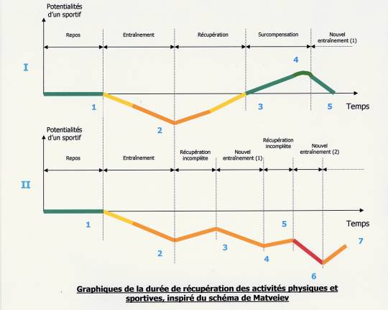

Que peut on faire pour l’éviter ?

- Respecter la charge de travail et la programmation conseillée par l’entraîneur, pas moins, mais pas d’avantage non plus sans son avis.
- Soigner la récupération (alimentation, hydratation, sommeil …)
- Et surtout savoir reconnaître les premiers signes de fatigue, pour éviter l'aggravation.

2 outils de dépistage sont à votre disposition :

- Le profil of mood states, très simple, faisant essentiellement appel à des items subjectifs. Il peut facilement être répété une fois par semaine en deuxième partie de saison, lorsque la fatigue commence à s'accumuler.
Un score inférieur à 20 doit faire évoquer un début de surentraînement, et enclencher le dialogue.

- Le questionnaire psycho comportemental de surentraînement, élaboré par la société française de médecine du sport, plus détaillé.
Un score supérieur à 20 marque le seuil du surentraînement.

Dès le diagnostic suspecté

- en parler à l’entraîneur, qui procèdera à une mise au repos relative du joueur, avec diminution du volume de travail, tout en essayant d'en conserver l’intensité.
- et en parler au médecin, qui fera un examen avec parfois une prise de sang, et si nécessaire prescrira des compléments adaptés, voire des médicaments.

